江苏贸促周讯

2024年第24期

（总第270期）

江苏省贸促会发展研究部 2024年6月17日

目录CONTENTS ——————————————内部资料 免费赠阅

• 全球市场资讯 • ‧‧‧‧‧‧‧‧‧‧‧‧‧‧‧‧‧‧‧‧‧‧‧‧‧‧‧‧‧‧‧‧‧‧‧‧‧‧‧‧‧‧‧‧‧‧‧‧‧‧‧‧‧‧‧‧‧‧‧‧‧‧‧‧‧‧‧‧‧‧‧‧‧‧‧‧‧‧‧‧‧‧‧‧‧‧‧‧‧‧‧‧‧‧‧‧‧‧‧‧‧‧‧

6月8日（周六）5月“大非农”数据骇人，细品之下希望犹存 / 01

6月9日（周日）全球贸易中的“东升西降” / 02

6月10日（周一）加息压力终现，赤字已存危险 / 04
6月11日（周二）欧元走贬美元指数攀升，美债遇冷收益率随之上行 / 05
6月12日（周三）英国5月就业市场数据爆冷，降息预期强化 / 06
6月13日（周四）5月CPI公布，美联储转鹰 / 08
6月14日（周五）美国5月PPI走缓，6月初就业市场降温 / 10
6月15日（周六）俄罗斯经济的表现令人惊讶 / 11
6月16日（周日）沙特无通胀压力，建设有资金需求 / 13

• 江苏贸促动态 • ‧‧‧‧‧‧‧‧‧‧‧‧‧‧‧‧‧‧‧‧‧‧‧‧‧‧‧‧‧‧‧‧‧‧‧‧‧‧‧‧‧‧‧‧‧‧‧‧‧‧‧‧‧‧‧‧‧‧‧‧‧‧‧‧‧‧‧‧‧‧‧‧‧‧‧‧‧‧‧‧‧‧‧‧‧‧‧‧‧‧‧‧‧‧‧‧‧‧‧‧‧‧‧

省贸促会领导出席第18届长三角贸促机构联席会议 / 15

省贸促会联合举办欧盟企业常州行活动 / 15

新加坡大华银行（中国）拜访省贸促会 / 16

省侨联和深圳市潮汕商会、侨交会集团拜访省贸促会 / 17

南京市贸促会领导与德国杜塞尔多夫展览集团公司执行董事总经理会面 / 18

无锡市贸促会举办2024无锡国际商事法律业务培训班 / 19

无锡市贸促会举办经贸大讲堂（收入准则和租赁准则解读）活动 / 20

• 会员企业风采 • ‧‧‧‧‧‧‧‧‧‧‧‧‧‧‧‧‧‧‧‧‧‧‧‧‧‧‧‧‧‧‧‧‧‧‧‧‧‧‧‧‧‧‧‧‧‧‧‧‧‧‧‧‧‧‧‧‧‧‧‧‧‧‧‧‧‧‧‧‧‧‧‧‧‧‧‧‧‧

中国信保“跨境电商+供应商”承保模式取得新突破 / 21

苏豪文化集团“码上识宝”文旅数字化创新平台商城板块正式上线 / 22

奥特维于TOPCon组件设备领域斩获两项重要奖项 / 23
全球市场资讯
6月8日（周六）
5月“大非农”数据骇人，细品之下希望犹存
6月7日（周五），美国劳工部发布5月“非农就业报告”，即“大非农报告”（见表格）。
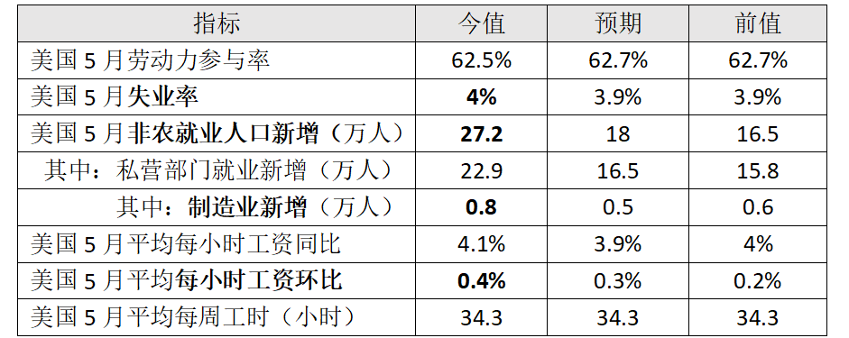
本周三，相对温和的ADP就业报告（“小非农”）发布后，投资者预测，周五的“大非农”走势也将相似。没料到“大非农”的“新增就业人数”飙涨，远超市场预期和前值。新增就业的岗位，主要集中在医疗保健、政府部门以及休闲酒店业。
投资者一直期待就业市场降温，以推动通胀持续下降。周三的“小非农”报告给了市场些许希望，但周五的“大非农”却严厉打压了年内降息的预期。除新增就业人口指标外，每小时工资的同比环比均超预期，提示出生产成本的上升，对通胀形成推力。
市场随即下调了对美联储年内降息的押注，10年期美债收益率也大幅攀升，再次回到4.5%的关口。
但本篇就业市场报告中，也有缓和的迹象——失业率小幅升至4%。美联储主席鲍威尔曾说过：当失业率上升至4%以上时，美联储就会开始考虑降息。因此，市场对本份“大非农报告”的解读，逐渐由惊骇转变了平和，认为其并非完全利空，而是好坏参半。
毕竟，强劲的劳动力市场，说明经济在扩张、企业营收和盈利在增长，只不过对尽早降息而言是一个负面因素。失业率的小幅上扬，又给了市场一些期盼，投资者们开始坐等下周三将公布的5月CPI数据，以及美联储议息会议（下周三至周四）结束后公布的点阵图。

6月9日（周日）
全球贸易中的“东升西降”
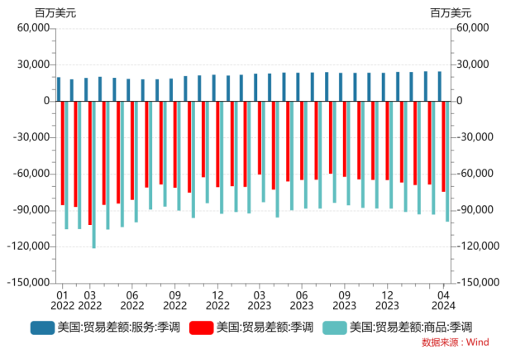
周四，美国人口调查局公布4月贸易账数据，为逆差745.58亿美元，多于前值（逆差）的693.72亿美元，近几个月以来，美国的贸易账逆差持续放大（见图）。
不仅美国，欧盟对外贸易的表现也差强人意。目前，在全球贸易体系中，亚洲的表现总体好于欧美。以韩国为例，出口额逐月上升，5月的贸易顺差为49.6亿美元，高于4月的15.3亿美元和3月的42.9亿美元（见图）。
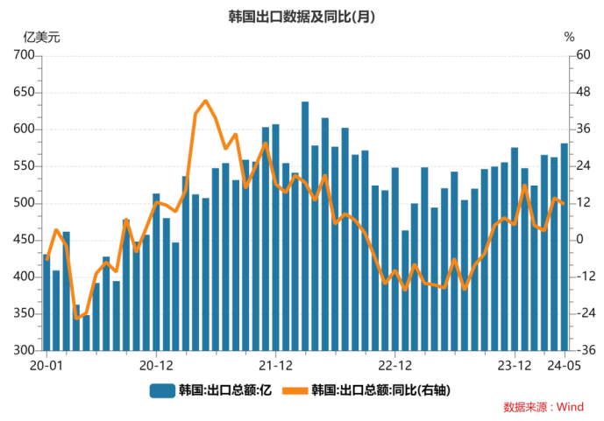
今年1至5月，中韩贸易总额为1305.66亿美元，其中我对韩出口596.64亿美元，自韩进口709.02亿美元。若以单一经济体论，韩国已成为我第二大贸易伙伴，仅次于美国。日本居韩国之后，为我第三大贸易伙伴，1至5月，中日贸易总额为1238.70亿美元，其中我对日出口615.40亿美元，自日进口623.30亿美元。
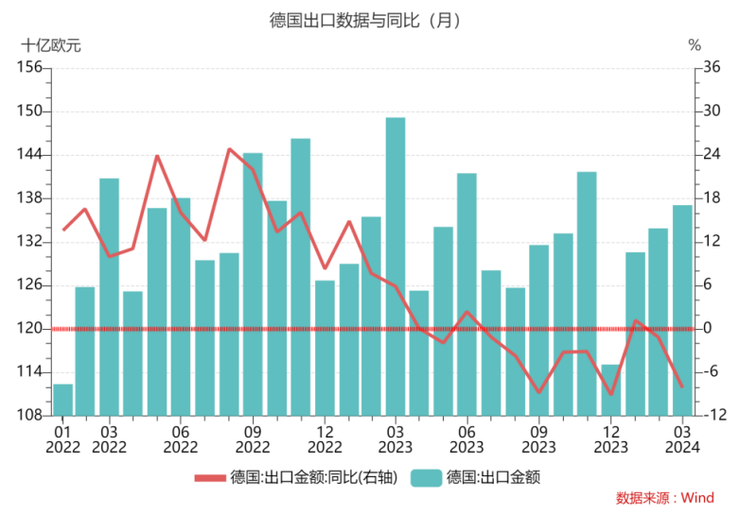
相较于亚洲，欧洲各大经济体的制造业PMI一直处于50荣枯线下方，显示工业生产持续萎缩。1至5月，中德贸易总额为802.64亿美元，其中我对德出口415.13亿美元，自德进口387.51亿美元，同比分别下降8.0%、2.9%和12.9%。
由图可见，自2023年3月以来，德国出口处于持续下降之中。
6月6日，欧洲央行率先决定降息，以刺激经济增长。

6月10日（周一）
加息压力终现，赤字已存危险
一、加息压力终现，美国中小银行承压
据美国联邦存款保险公司（FDIC）第一季度的报告，美国银行系统今年一季度的“未实现亏损”升至5170亿美元，“问题银行”增至63家。FDIC表示，“问题银行的数量占银行总数的1.4%，这处于正常范围内。”
问题银行的出现，是因为美联储升息，推高了住房抵押贷款利率，导致以其为底层资产的抵押贷款支持证券（MBS）交易价格下跌，因此，大量持有此类MBS的银行“未实现亏损”增加。
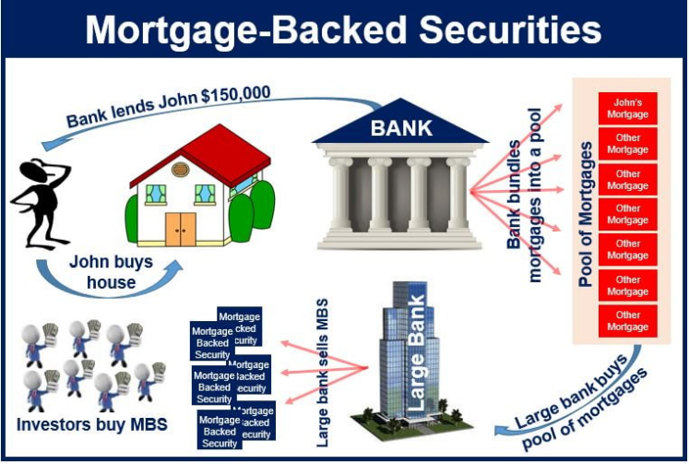
（图：抵押贷款支持证券（Mortgage-Backed Securities, MBS）的构成原理）
自今年年初以来，抵押贷款利率一直在上升，美国30年期固定抵押贷款利率已从1月初的6.6%左右升至当前的略高于7%。“未实现亏损”的增加，对中小银行造成了相当大的压力。
二、你的赤字，大家的危险
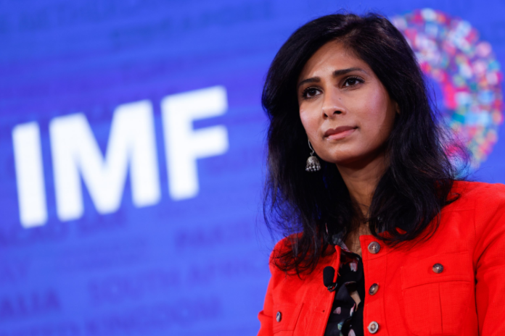
国际货币基金组织（IMF）表示，美国和其他富裕国家应 “投资于财政整顿”，以减少债务。在接受《金融时报》采访时，IMF二把手、第一副总裁Gita Gopinath说，美国的经济增长为其削减开支和提高税收提供了“充足”的空间。她补充说，预计到2025年，美国联邦政府的财政赤字将达到其GDP的7.1%，这对全球经济构成了“重大风险”。

6月11日（周二）
欧元走贬美元指数攀升，美债遇冷收益率随之上行
一、欧元走低，美元指数上行
6月9日，5年一次的欧洲议会选举结束。初步选举结果显示，极右翼政党正在欧洲议会中迅速崛起。法国总统马克龙解散国民议会，并计划在6月底举行新的议会选举。
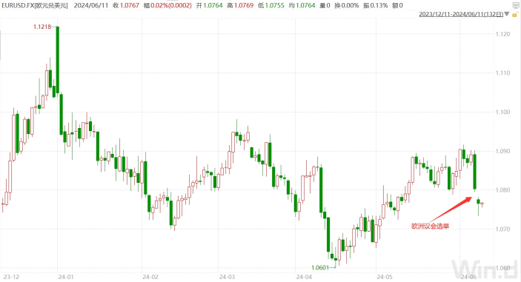
自年初以来，欧元兑美元已经持续贬值。欧洲议会选举后的政治焦虑，导致欧洲股汇双杀，欧元兑美元大幅下挫。上周，欧央行率先降息，欧元下行压力将进一步加剧。
二、美债收益率继续攀升
6月10日，美国财政部拍卖580亿美元的3年期美债。海外需求低迷，拍卖结果不佳，美债收益率随即上行，10年期美债收益率迫近4.5%的关键点位。
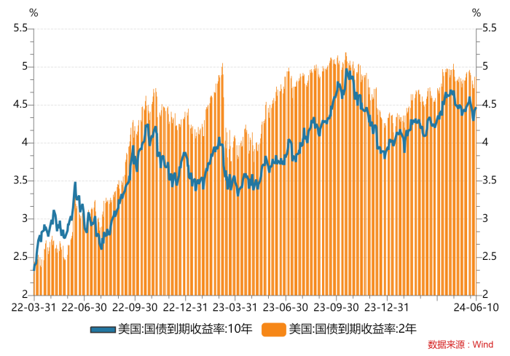
美国商品期货交易委员会的数据显示，10年期美债期货净多头仓位，上周已降至约两个月来最低；同时，2年期美债期货的净多头却连续两周增加，说明机构投资者在买入短期美债、抛出长债。目前，长短期的美债到期收益率依旧倒挂。

6月12日（周三）
英国5月就业市场数据爆冷，降息预期强化
6月11日（周二），英国国家统计局发布就业市场相关指标（见表格一），其中5月的数据出人意料。
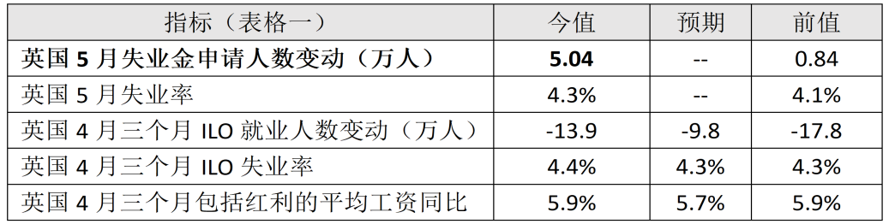

（注：ILO数据由国际劳工组织发布。“4月三个月就业人数和失业率”，指4月数据与之前连续三个月的数据相比较的结果。“4月三个月包括红利的平均工资同比”，是指以三个月为周期的，平均工资的年度变化。）
由数据可见，英国从5月开始就业市场突然降温，失业人数暴增。但从上周IHS Markit发布的英国PMI数据看，英国经济仍处于扩张之中（见表格二），服务业表现正常，服务业是提供就业岗位的主要部门。
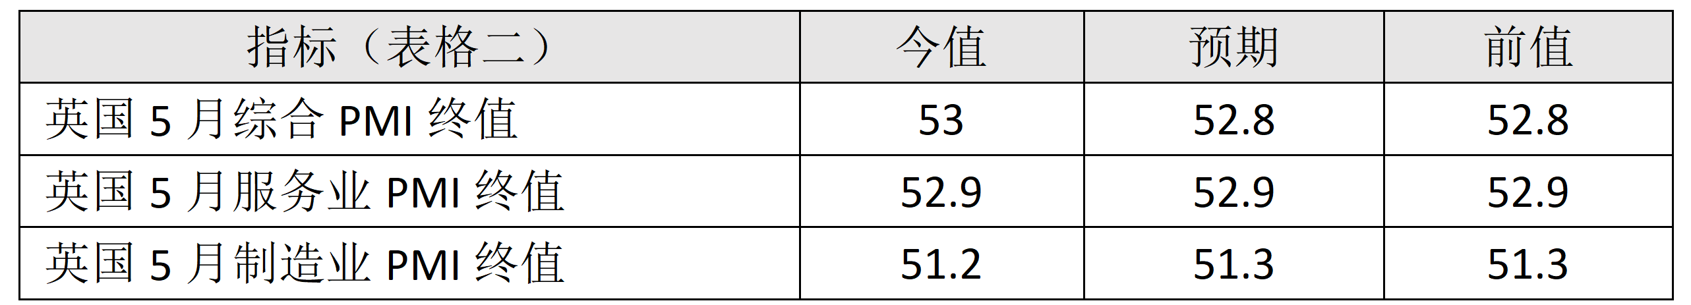
尤其难得的是，英国的制造业也处于扩张状态，明显好于欧盟其他主要经济体——欧元区5月制造业PMI终值为47.3，德国、法国和意大利三国分别为45.4、46.4和45.6。
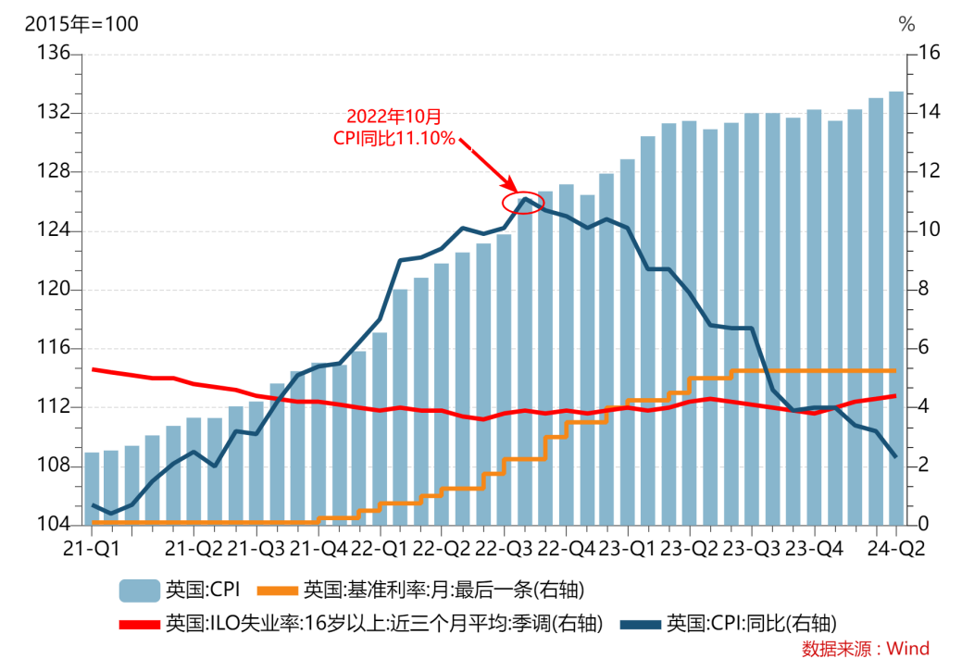
因此，英国的就业指标与经济表现指标出现背离，需要等待更多的数据发布才能进行判断。最近英国物价指数CPI稳中略升，但同比明显下降，即通胀在降温（见图）。
如果失业率增长，势必会影响消费需求，从而进一步减轻通胀上升的压力。如果通胀率回到英格兰银行（英国央行）设定的2%目标，它将会同欧洲央行一样，开始启动降息。
4月CPI同比已经降至2.30%，5月就业市场降温，如果5月CPI同比继续下行，将强化央行尽快降息的决心。

6月13日（周四）
5月CPI公布，美联储转鹰
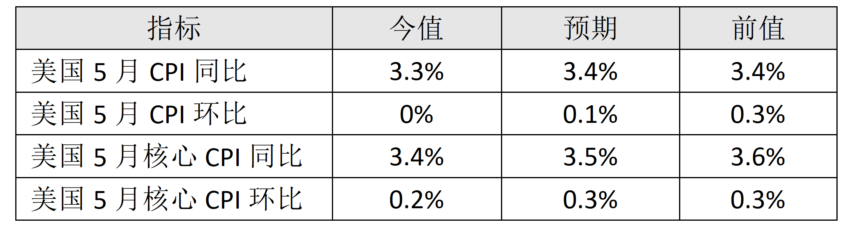
6月12日（周三）上午，美国劳工统计局公布5月CPI数据（见表格）。
（注：在消费品中，食品和能源的价格通常波动比较大，为了更好地体现通胀趋势，将食品和能源从CPI中排除，就得到了“核心CPI，Core CPI”，即剔除了食品和能源价格的CPI。）

同日，美联储议息会议结束，宣布利率决议并发布声明。FOMC维持基准利率不变，即自去年7月以来，一直将利率区间维持在5.25%-5.50%不变。
本次声明有两大变化：第一，在通胀进展的措辞上，将“缺乏更多的进展”改为“取得了温和的进展”；第二，删除了上次声明中有关“放缓缩表计划”的表述。
FOMC曾在4月会议的声明中表示：“从6月开始，每月对美国国债缩表的上限从600亿美元降至250亿美元，对MBS缩表的上限则维持350亿美元不变。”此次议息会议后的声明，对此却完全没有谈及。市场猜测，可能美联储取消了放缓缩表的计划，仍继续按每月950亿美元的速度进行减持（缩表）。
（注：美联储每年一般召开8次“联邦公开市场委员会”（Federal Open Market Committee，简称FOMC）会议，审议当前的经济状况、通胀水平、就业数据和其他相关指标，以及全球经济环境等因素。就是否需要调整利率水平、采取其他货币政策工具等问题进行讨论和决策，因此也被称为“议息会议”或“利率会议”。会议召开的日期根据经济和货币政策调整的需要来决定，并不固定，通常于1、3、4、6、7、9、11和12月进行。）
（注：“票委”：FOMC由12位成员组成，其中7位是美联储的理事（含正副主席），5位是12个地区联邦储备银行行长。这12人参加FOMC会议，并拥有对会议决策的投票权，所以被称为“票委”。在12位地区联储银行的行长中，纽约储备银行行长与美联储理事一样，是FOMC的固定成员，其他4席则按照轮值制度轮流担当。）

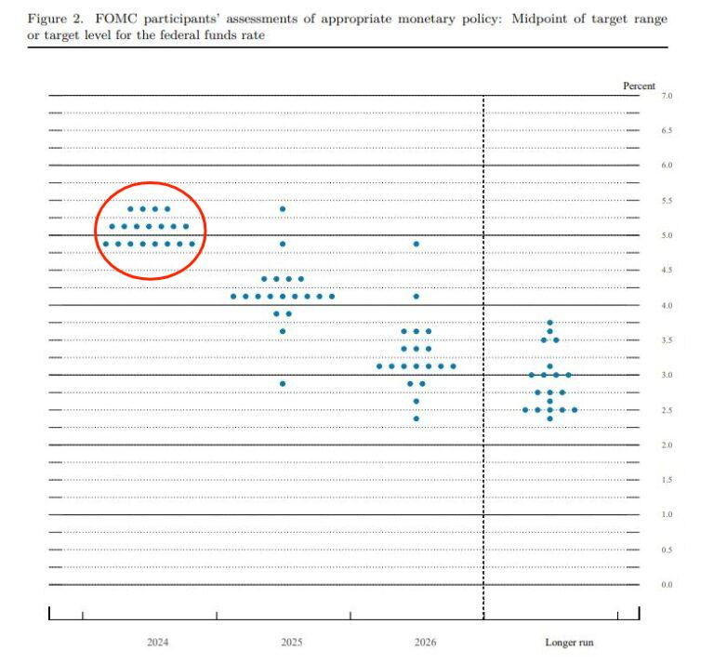
本次议息会议的点阵图显示，在FOMC的19位官员中，有4位官员认为今年不应该降息，7位官员认为将降息一次，8位认为应该降息两次，没有任何一位官员认为今年将降息3次或更多，而在3月份的议息会议中，有10位认为今年将降息3次以上。
因此，相较上次（3月份）的点阵图，6月点阵图的降息预期显著下降，预计年内降息1次以下（包括1次）的占大多数，FOMC官员们的立场出现了明显鹰派倾向（见点阵图）。噤声期过去了，美联储高官们将纷纷开启“鹰派”发言。
（注：“点阵图”（Dot Plot），在3月、6月、9月和12月的FOMC会议上，与会者对未来不同时间点的利率进行预测，预测结果以点阵图形式记录并呈现出来。
除了“票委”外，FOMC会议还邀请其他联邦储备银行行长参加，虽然他们没有对会议决策的投票权，但他们可以在会议上发表意见并参与讨论。这些“非票委”可以对点阵图投票，表达其对未来经济走势和利率政策的预期。
因此，FOMC点阵图上共有19个预测点，显示出所有票委和非票委的观点，提供了更全面的视角，反映了更广泛的意见和预期。）

6月14日（周五）
美国5月PPI走缓，6月初就业市场降温
6月13日（周四），继CPI数据之后，美国劳工统计局发布了5月PPI数据（见表格一）。
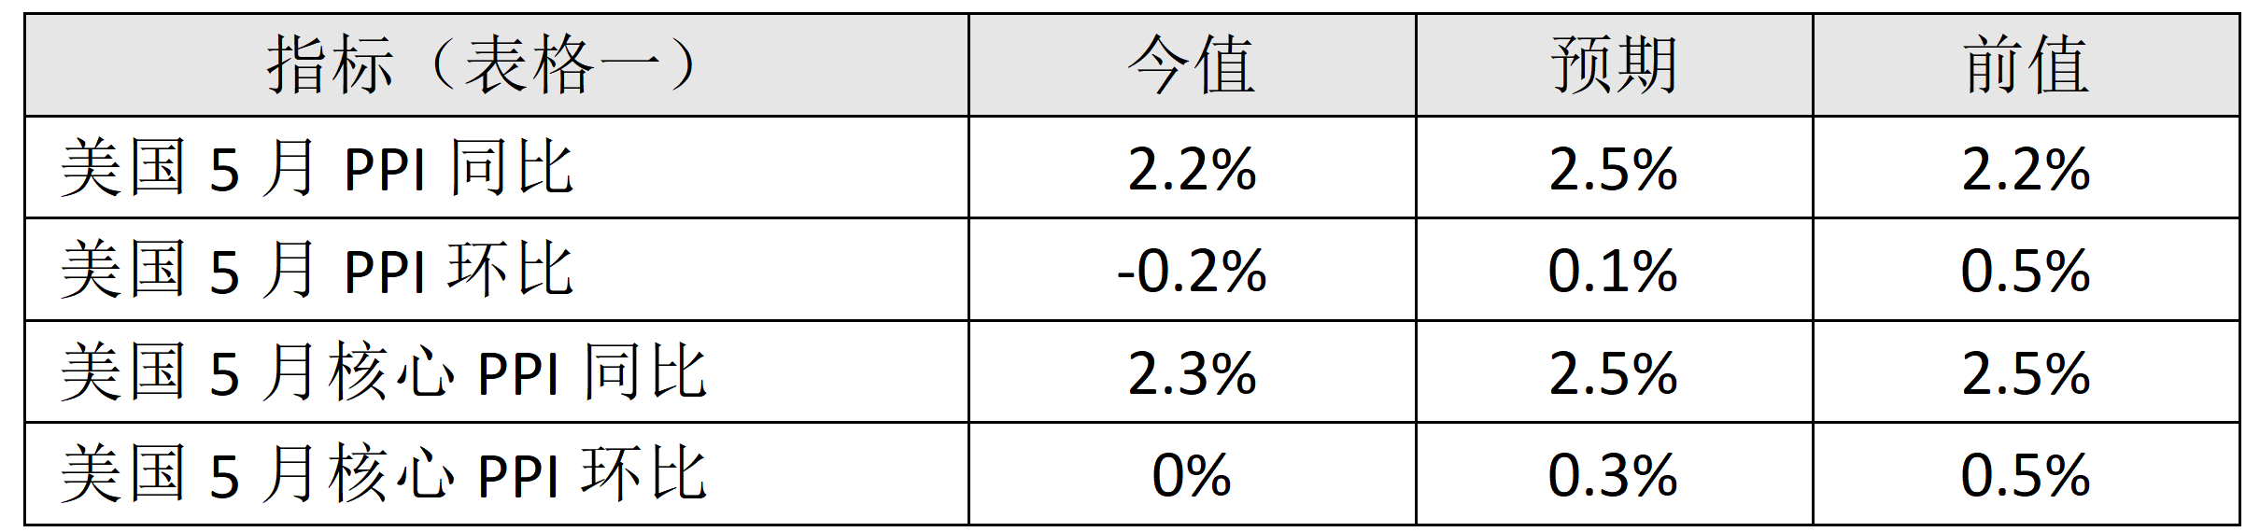
其中，5月PPI的环比降幅为7个月来最大，进一步证明了美国的通胀压力正在放缓，促使市场加大了对今年多于一次降息的期望。
同日，美国劳工部还发布了申请失业金的相关数据（见表格二）。
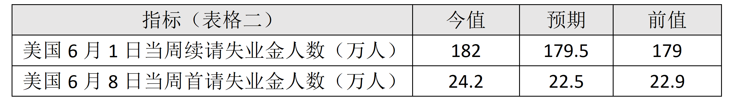
该数据显示出就业市场降温的信号，同样利好市场的降息预期。
但从前一日公布的利率点阵图可以看出，FOMC的态度目前整体偏鹰。今年是美国大选年，随着选举日期（11月5日）的临近，调整利率的可能性越来越小。因为无论是调升还是调降政策利率，都会对选举结果产生相当大的影响。所以，有机构认为，从现在起至11月大选结束，美联储大概率会将利率一直保持不变。

6月15日（周六）
俄罗斯经济的表现令人惊讶
一、通胀走缓、货币升值
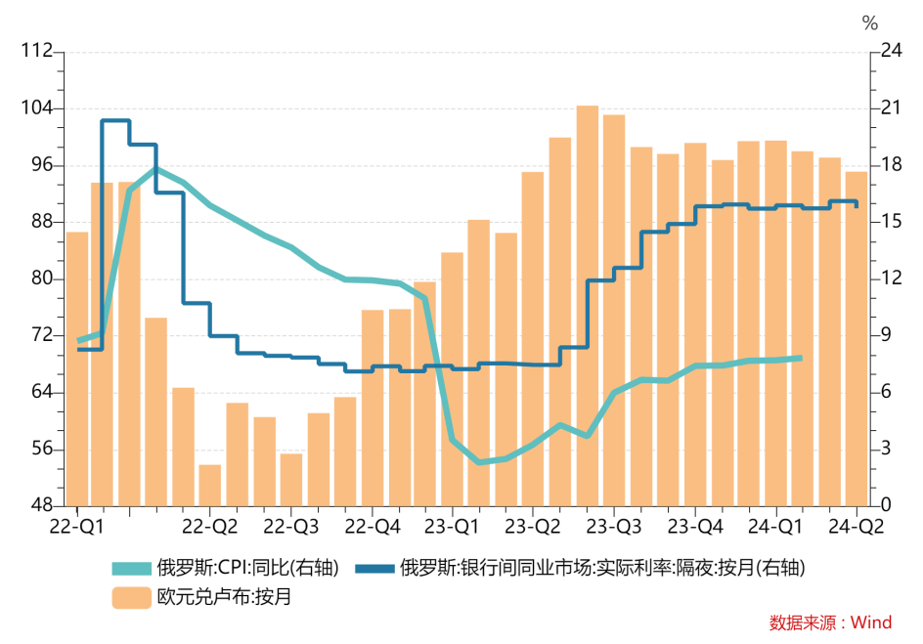
近期，俄罗斯联邦统计局公布了俄罗斯4月CPI数据，同比增长7.84%；从去年11月至今年3月，该指标的读数依次为6.64%，7.42%，7.44%，7.69%和7.72%，由图可见，CPI的年增率已经开始显著走平，即通胀得到了有效控制。
从2023年初起，俄罗斯的通货膨胀率开始上升。当时，以国防工业为龙头的制造业活动显著扩张，同时劳动力力市场紧张，大幅推高了工资水平；二者合力，引发了通胀。鉴于此，俄罗斯央行随即提高了基准利率（见图），在一年内将利率水平推高了8.5个百分点，即从2023年3月底的7.25%推至2.24年3月底的15.9%，并维持在高位，终于有效遏制住了通胀。
利率水平上升，提高了居民储蓄率，同时减少了资金外流，卢布开始升值（图中柱状为欧元兑卢布），本币升值降低了进口成本，有利于减轻通胀压力。
二、经济增长强劲
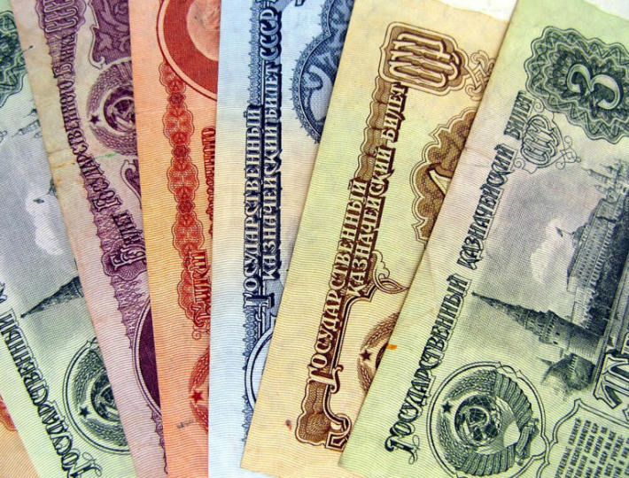
与美国的情况相似，高利率环境并未压制其经济活动。
俄罗斯第一季度GDP同比增长5.4%（美国为2.88%），远高于欧洲其他经济体，在全球各大经济体中名列前茅。而且，2023年度，俄罗斯的GDP增长率为3.6%（美国为2.5%），即，俄罗斯经济正处于持续高速增长之中。

6月16日（周日）
沙特无通胀压力，建设有资金需求
自2022年初，全球通胀浪潮涌起，沙特阿拉伯却几乎没受什么影响，年通货膨胀率只是在2023年1月达到过3.4%的峰值，自去年8月以来一直低于2%的央行目标线（见图），今年4月更是降至1.58%的低位。因此，在大多数经济体在为高通胀烦恼时，沙特阿拉伯却在担忧滑入通缩。

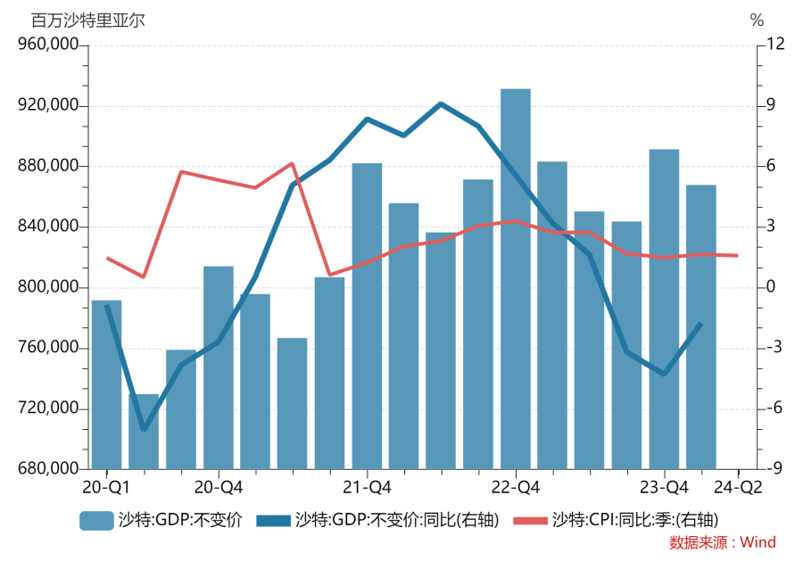
由图可见，沙特的GDP在2022年第四季度达到顶峰后下降，通货膨胀率也是在2022年底到2023年初达到峰值后一路走低，目前GDP数据有所回升，但通胀率依然不振，反映出经济体总需求的低迷。
总需求走低的原因是收入的减少。目前每桶80美元的石油价格不足以支撑其庞大的经济多元化战略；同时，外国直接投资也持续低迷。因此，沙特政府开始拓展融资渠道。
本月早些时候，国有石油巨头沙特阿美石油公司（Saudi Aramco）出售了总价值110亿美元的股票，购买者主要是外国投资者。沙特最大的主权财富基金“公共投资基金PIF”（Public Investment Fund）首次发售以英镑计价的债券，筹集了6.5亿英镑（8.29亿美元）的资金。
近年，沙特最引人注目的是Neom（新未来城）项目，这是一个工商业新城项目，为应对人口增长、推动经济转型而设立，位于其国土的西北部。该项目由PIF提供资金。
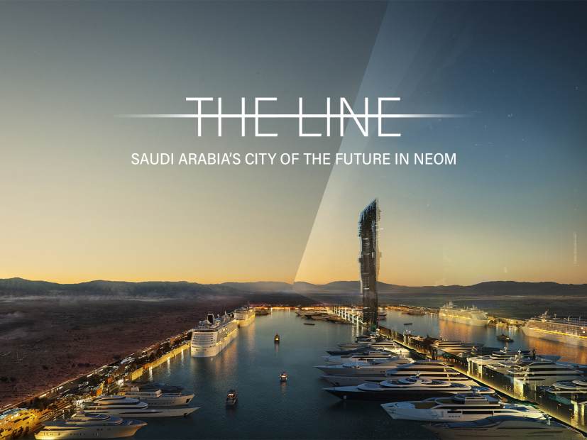
Neom项目包括多个区域，其中最为人熟知的是名为“The Line”的线性城市，全长约170公里，宽度仅200米，设计理念是以人而非道路为中心：所有基本日常服务如学校、诊所、休闲设施以及绿色空间都将在5分钟步行路程内可达。
除了城市外，Neom项目还包括核心工业区及港口Oxagon、度假村Sindalah等，一条57公里长的高速铁路将其The Line相连。此外，Neom还计划建设世界上最大的公用事业、商业化氢设施，以及一座总造价47亿美元的大坝项目。
Neom项目总投资预计超过1.5万亿美元。尽管面临资金方面的挑战，项目仍在进展之中。

江苏贸促动态

省贸促会领导出席第18届长三角

贸促机构联席会议

6月12日下午，第18届长三角贸促机构联席会议在江苏南京召开。中国贸促会发展研究部副部长卢宁应邀出席会议。江苏省贸促会会长王善华在会上作交流发言。

王善华对各家单位长期以来给予江苏贸促工作的关心支持表示感谢。他简要介绍今年以来工作情况，围绕“因地制宜发展新质生产力，更好地推动贸促工作融入和服务长三角一体化发展大局”主题进行交流，表示江苏省贸促会将认真贯彻落实习近平总书记在深入推进长三角一体化发展座谈会上的重要讲话精神，进一步加强与长三角贸促机构的交流联动，发挥江苏贸促特色与优势，促进区域一体化发展。

会议由轮值单位南京市贸促会承办。上海、浙江、安徽和杭州、宁波等贸促机构负责人参会交流。

省贸促会联合举办欧盟企业常州行活动
6月7日，省贸促会联合中国欧盟商会南京分会举办欧盟企业常州行活动。省贸促会副会长丛苏峰和中国欧盟商会南京分会副主席单建华、总经理游海燕以及17位欧盟商会会员企业高管、德国巴符州驻江苏代表处代表参加活动。
欧盟贸促机构和跨国公司代表参观考察了全国唯一以绿色建筑为主题的江苏省绿色建筑博览园，并调研亚洲数字能源领域头部独角兽企业万帮新能源（星星充电）。活动期间举办武进优势产业推介交流活动、中欧绿色低碳创新合作座谈交流会。常州武进区政协副主席徐宁详细介绍绿建区在推动产业绿色低碳转型上取得的积极成效并希望欧盟企业积极到常州投资兴业。扬子石化巴斯夫、德国思拓电气、采万格泄漏及功能测试系统、安百拓建筑矿山设备等德资企业高管介绍企业基本情况和合作需求。单建华表示，通过此次活动，感受到常州在新能源、新材料等领域优势明显，希望进一步深入了解，寻求合作。
活动结束后，大多数欧盟商会企业表示不虚此行，对常州高速发展的绿色环保产业和优良的营商环境留下了深刻印象，未来将加大对常州的关注和市场研究。塔塔集团与万帮新能源（星星充电）已初步达成合作共识。 （国际联络部、跨采中心）

新加坡大华银行（中国）拜访省贸促会
6月11日下午，省贸促会副会长丛苏峰会见来访的新加坡大华银行外国直接投资咨询部执行总监张晓一行。
丛苏峰介绍江苏省贸促会主要职能和境内外贸易投资促进主渠道优势，交流近期重要经贸活动，希望大华银行发挥东盟互联互通优势，促进双方企业在贸易、投资、特色金融等多领域加强务实合作。
张晓表示，大华银行长期关注中国与东盟经贸往来，致力服务于工商企业在江苏和新加坡、东盟的投资发展，希望未来与江苏省贸促会保持密切合作，帮助江苏企业开启东盟市场新商机，实现共赢发展。 （国际联络部）

省侨联和深圳市
潮汕商会、侨交会集团拜访省贸促会
6月12日，省贸促会副会长丛苏峰会见来访的省侨联和深圳市潮汕商会、侨交会集团一行。
丛苏峰简要介绍江苏省贸促会（国际商会）主要职能以及在东南亚举办的贸易投资促进活动，希望深圳市潮汕商会发挥在东南亚联络渠道多、人脉广的独特优势，推动东盟国家、华人华侨机构、当地企业与江苏贸促会（国际商会）深入交往，开启双方在贸易投资和民间交往方面合作的新局面。
省侨联副主席兼秘书长张霓希望与省贸促会保持密切合作，促进江苏企业与深圳市潮汕商会开展务实合作，共创发展机遇。深圳市侨交会集团推介主营业务和成功案例，邀请江苏省贸促会（国际商会）组织企业参加华人华侨产业交易会（OCTF）。

（国际联络部）

南京市贸促会领导与德国杜塞尔多夫
展览集团公司执行董事总经理会面
6月6日，南京市贸促会会长梁洁在上海与德国杜塞尔多夫展览集团公司执行董事总经理Wolfram Diener先生会面。双方围绕地区产业发展、会展项目运营管理及开发、市场化合作等方面的情况作了深入交流，并就下一步产业品牌展会、商务会展开展合作作了对接安排。
双方就Drupa（德国德鲁巴印刷技术及设备展览会）、Wire & Tube（德国杜塞尔多夫国际管件、线缆及线材展览会）、EuroCIS（国际零售业通讯、信息及保安技术展览会）、CARAVAN SALON Düsseldorf（德国杜塞尔多夫国际房车展览会）、MEDICA（德国杜塞尔多夫医疗设备展览会）、REHACARE INTERNATIONAL（国际康复与护理综合展览会）等具有影响力的专业展会扩大南京企业参与空间、推进“南京一产业一品牌展会”合作交换了意见。
（南京贸促会）

无锡市贸促会举办2024无锡
国际商事法律业务培训班
为进一步加强企业合规建设，帮助企业防范国际贸易法律风险，营造市场化、法治化、国际化营商环境，服务我市开放型经济发展，6月5日至6日，“2024无锡国际商事法律业务培训班”在我市成功举办。中国贸促会贸易推广交流中心事业发展处处长李文明到会指导，无锡市贸促会副会长王雪松出席开班式并作动员讲话。
王雪松在动员讲话中分析了当前我市外贸面临的形势，介绍了无锡市贸促会在推动国际交流合作、促进国际贸易投资、加强商事法律服务等方面所做的工作，他表示，贸促机构将和广大企业一道，立足主责主业，认真贯彻中央和省市关于推动外贸稳规模优结构的意见，积极服务企业抢订单拓市场，全力为企业提供国际贸易合规、出证认证、商事纠纷调解、知识产权保护等商事法律服务，努力推进无锡市进出口促稳提质。
李文明就ATA信用评估、出口信用品牌认证和地理标志产品经贸促进工作进行了详细解读。他表示，作为贸促系统服务外经贸企业的创新业务，ATA信用评估能降低担保对企事业单位现金的占用，便利ATA单证册申办。出口商品品牌证明书、地理标志产品品牌证明书是以“标准化+商事认证+贸易促进”的新发展模式，对申请企业开展品牌评价工作，能有效提升企业品牌价值和市场竞争力，为产品品牌“走出去”和“引进来”增信赋能。
培训期间，来自北京、南京和贸促系统的专家还分别就原产地签证系统的规则与实操、原产地规则与RCEP政策、欧盟和澳大利亚“双反”调查规则及应对、国际商事证明的功能作用及申办指南、代办领事认证及海牙认证业务等内容作了分享。
来自全市各外经贸企业的382位代表参加活动。
（无锡贸促会）

无锡市贸促会举办经贸大讲堂
（收入准则和租赁准则解读）活动
企业会计核算质量的高低直接决定会计信息质量的高低，以至影响利益相关者的决策；随着经济的发展，会计准则不断修订完善，新准则的执行对财务人员的专业素质提出了更高要求。为了让企业财务人员明确会计准则的最新变化以及实务中的具体操作，提升对新准则的理解和实践应用能力，更好服务经济社会高质量发展，6月11日，由无锡市贸促会主办的经贸大讲堂：收入准则和租赁准则解读顺利举行，共吸引了线上线下180余人次收看了本期讲座。
江苏悦通会计师事务所有限公司合伙人吴剑波老师向大家介绍了收入准则重要原则变化、收入准则会计处理案例、租赁准则重要原则变化、租赁准则会计处理案例等相关内容，并解答了现场和线上企业代表提出的相关问题。 （无锡贸促会）

会员企业风采

中国信保“跨境电商+供应商”

承保模式取得新突破
日前，我会副会长单位——中国出口信用保险公司江苏分公司创新支持江苏国泰华盛实业有限公司、南京海聆梦家居有限公司向中国跨境电商B2C平台SHEIN货物出口的应收账款提供风险保障，标志着中国信保在支持“跨境电商+供应商”新型升级模式方面注入新的活力、迈出新的步伐。
江苏国泰华盛实业有限公司是国有控股江苏国泰国际集团核心子公司，是一家主营纺织服装、纱线、面料、配饰等出口业务的传统外贸企业。作为集团核心成员，面对跨境电商蓬勃发展带来的挑战，企业不断寻求转型，探索新的发展模式，单独创设团队承接SHEIN快销模式，在跨境电商发展中争取新红利。
海聆梦品牌创立于1992年，30年来深耕在家纺家居行业，是中国家纺规模制造的领军企业。随着经济全球化的加速和市场竞争的日益激烈，企业积极探索借助跨境电商平台SHEIN发展趋势，助力自主品牌全球化发展已成为企业更大诉求。
近年来，跨境电商已成为我国发展速度最快、潜力最大、带动作用最强的外贸新业态形式。新型跨境电商平台企业出于控制货物到达时效、减少物流成本、降低仓储风险等考虑，倾向于国内采购后自行完成货物跨境运输。相较于传统贸易，供应商与跨境电商国内交货后，由跨境电商自行发货出口已成为跨境电商出口业态发展新趋势。
中国信保在“跨境电商+供应商”货物出口承保模式的创新是扎实推进贸易高质量发展，融入跨境电商生态圈新局面的重大突破。下一步，中国信保将继续锚定重点领域，为外贸质升量稳不断注入有活力的新动能。
（来源：中国信保江苏分公司微信公众号）

苏豪文化集团“码上识宝”文旅
数字化创新平台商城板块正式上线
近日，由我会理事单位——苏豪文化集团有限公司旗下江苏万联信息科技有限公司研发的“码上识宝”文旅数字化创新平台商城板块正式上线。该平台以国家工业互联网标识解析技术为基础，集成应用XR、AI、物联网和大数据技术等，是为推动文化和旅游领域转型升级而量身打造的新型应用场景平台。
除商城板块外，平台近期还将推出“元宇宙+文博”展陈和“人工智能+文旅”个性定制化服务。其中：在“元宇宙+文博”展陈中，用户可以通过标识进行展品索引，也可以随时随地查看文物的前世今生、艺术特点和文化价值，还可以通过VR技术构建文化三维立体影像，实现既有利于保护文物，又能让观众零距离观摩欣赏。“人工智能+文旅”集成使用了人工智能生成内容（AIGC）技术，可以通过分析用户的兴趣和行为数据，为游客提供个性化的日程规划、旅游路线和讲解内容，还可以利用算法优化旅游路线，综合考虑交通、天气等因素，避免重复和不必要的行程，确保日程安排合理，行程顺利，可以极大提升游客的体验感和满意度。
“码上识宝”文旅数字化创新平台的发展，将依托苏豪文化集团多年在文、商、旅融合发展中深耕、积淀的丰厚资源优势，以多元数字化手段，服务文化产业上下游，有效支撑企业产品供应链提质增效和数字化升级，同时，发挥工业生产融合文旅资源的聚集效应，提供可以“确权、确价、确信”的文化商品，打造“产品增值、品牌增色、企业增收、产业增效”的智慧文商旅生态。
（来源：苏豪文化集团官网）

奥特维于TOPCon组件
设备领域斩获两项重要奖项

近日，第二届TOPCon高效电池组件技术高峰论坛在滁州召开，探讨和分享TOPCon电池技术的最新进展，推动光伏行业向更高效、更环保的方向发展。现场，我会理事单位——无锡奥特维科技股份有限公司多主栅光伏串焊机获授“TOPCon组件设备创新技术奖”、“TOPCon组件设备TOP10供应商”，彰显企业实力。

奥特维多主栅光伏串焊机是公司最新型的组件端核心设备，是一款集成无损划片的多主栅光伏划焊联体串焊机。通过先进的自动化技术的运用，叠加智能制造技术，该设备实现了从电池片上料到电池串出料的全自动智能加工流程。

除核心产品多主栅光伏串焊机外、奥特维亦拥有其他光伏行业其他具备强劲市场竞争力的产品，同时积极拓展产业链的产品布局，近年推出了增强金属化设备、排叠一体机、低压化学气相沉积设备LPCVD等新产品，具备强大的研发和生产能力。未来，奥特维将在光伏智能制造领域寻求更多突破，为全球的绿色能源事业贡献力量。 （来源：奥特维微信公众号）

